МИНИСТЕРСТВО КУЛЬТУРЫ
ЧЕЧЕНСКОЙ РЕСПУБЛИКИ

ГБУ «РЕСПУБЛИКАНСКАЯ ДЕТСКАЯ БИБЛИОТЕКА ИМЕНИ ГЕРОЯ
СОЦИАЛИСТИЧЕСКОГО ТРУДА
СЕРГЕЯ ВЛАДИМИРОВИЧА МИХАЛКОВА»
Пачхьалкхан бюджетни учреждени
С.В. Михалковн ц1е лело
Республикан берийн библиотека
364020 Чеченская Республика, Грозный, ул. Г.А. Угрюмова, 75
е-mail: rdb_chr@mail.ru http:///www.rdbchr.ru

________________№______________

Начальнику отдела СКД
Министерства культуры
Чеченской Республики
Хасуевой З.Ш.

Уважаемая Зулай Шаиповна!

Направляем Вам отчет о работе ГБУ «РДБ им. С.В. Михалкова» за III квартал 2016 года.

Приложение: 1л.

Директор З.М. Сайдумова

МИНИСТЕРСТВО КУЛЬТУРЫ
ЧЕЧЕНСКОЙ РЕСПУБЛИКИ

ГБУ «РЕСПУБЛИКАНСКАЯ ДЕТСКАЯ БИБЛИОТЕКА ИМЕНИ ГЕРОЯ
СОЦИАЛИСТИЧЕСКОГО ТРУДА
СЕРГЕЯ ВЛАДИМИРОВИЧА МИХАЛКОВА»
Пачхьалкхан бюджетни учреждени
С.В. Михалковн ц1е лело
Республикан берийн библиотека
364020 Чеченская Республика, Грозный, ул. Г.А. Угрюмова, 75
е-mail: rdb_chr@mail.ru http:///www.rdbchr.ru

Отчет
за III квартал 2016 года.
Массовая работа:

«Нашими руками» выставка поделок детей с ограниченными возможностями здоровья.

В ГБУ «РДБ им. С.В. Михалкова» стало традицией организовывать выставку творческих работ читателей библиотеки – детей с ограниченными возможностями здоровья.
21 июля, в Отделе для детей с особенностями развития, были представлены поделки детей-инвалидов. Посетители выставки увидели целый мир, изготовленный из гофрированной бумаги, квиллинг из бумаги, плетения, поделки из красочно-оформленных веток, ракушек. Читатели библиотеки, их родители, библиотекари восхищались умением, фантазии этих талантливых детей. Эти яркие работы заражали оптимизмом и верой в лучшее. В организации выставки активное участие принимали волонтёры интернациональной бригады Российского детского фонда «Пойдём вместе», которые поддерживают тесную дружбу с детьми с ограниченными возможностями. Зав. отделом Домбаева А.Х. знакомя посетителей с поделками детей, отметила работы: «Золотое сердце», «Голубь мира», «Радуга цветов» и другие. Выставку посетили 46 пользователей библиотеки.

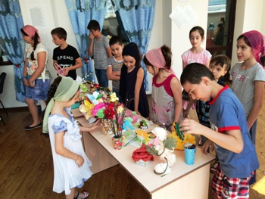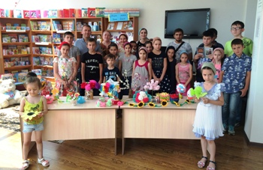

«Мое любимое мороженое»

В рамках проекта «Все звуки мира в добре», 16 августа состоялось праздничное мероприятие для детей с ограниченными возможностями здоровья «День мороженого». На праздник мороженого были приглашены слабослышащие дети и дети с диагнозом аутизм.
Мероприятие состояло из двух частей. Библиотекарь Паршоев М. рассказал об истории возникновения мороженого и привел интересные факты: Например, мороженое – изобретение не нашего времени, ему как минимум пять тысячелетий. Первым русским мороженным можно считать зимнее молоко, которое смешивали с медом и замораживали в блюдцах.
Дети с интересом слушали библиотекаря и узнали много нового об этом лакомстве. А затем состоялся конкурс рисунков на асфальте «Мое любимое мороженое», который с детьми провела зав. отделом для детей с ограниченными возможностями Домбаева А. Х. В этом конкурсе проигравших не было, все рисунки были неповторимыми и не оставили равнодушными присутствующих. Лучшим был признан рисунок Юнусова М. Э. (5 л) «Пломбир в стаканчике», а всем остальным участникам было присвоено почетное второе место. Участникам мероприятия были вручены дипломы и памятные призы. Все участники и присутствующие были угощены любимым мороженым.

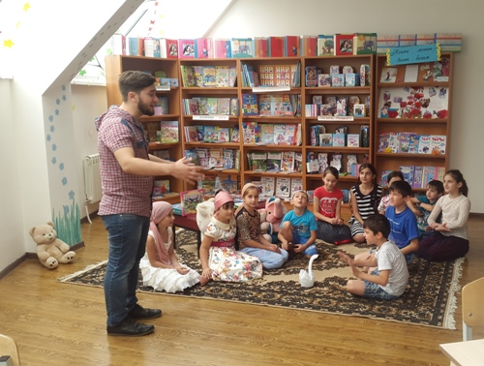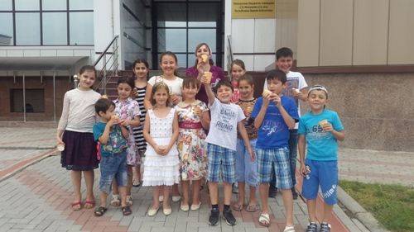

«Доброе дело».

В рамках проекта «Все звуки мира в добре» ГБУ «РДБ им. С.В. Михалкова» отделом обслуживания для детей с особенностями развития была продолжена работа по надомному обслуживанию.
5 сентября в День благотворительности была проведена акция «Доброе дело». Заведующая отделом Домбаева А. и Докаев В. посетили надомно Смайнылову Иман 2004г.р., проживающую на 12-ом участке ул. Губаева, 23.
Иман страдает болезнью ДЦП. Ребенок живет в хороших условиях, окружен заботой и вниманием большой семьи.
Руководством Республиканской Детской библиотеки были выделены подарки для девочки: альбомы, карандаши, ручки, раскраски, цветная бумага, буклеты «Грозный – моя столица», и книга «В памяти людской – устами детей».
Также для Иман была подготовлена специальная программа:
- знакомство
- рассказ девочки о себе
- рассказ библиотекаря о детской библиотеке
Для индивидуальной работы с девочкой была подобрана следующая литература: книги - пазлы, «Колобок», «Собери цепочку на ферме». Книги были предназначены для развития фантазии, памяти и мелкой моторики рук. Девочка проявила большой интерес к заданию и справилась хорошо.
Затем Докаев Ваха провел с Иман познавательную беседу о книгах, о библиотеке. И прочитал сказки из книги «Волшебные сказки со всего мира».
Мать Смайныловой Иман выразила желание записать девочку в отдел обслуживания для детей с особенностями развития, и была заинтересована в том, чтобы принимать активное участие в мероприятиях, проходящих в данном отделе.

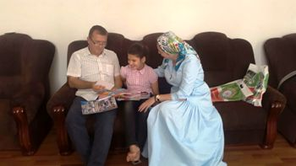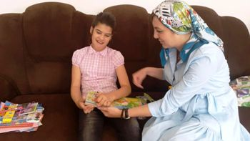

Ответственный исполнитель:
зам. директора по библиотечной работе Т.С-Х. Хажаева
8 928 476 75 84

